Правила подачи электронного заявления.
1. Этап - зарегистрироваться па портале Гос. Услуги РФ. ( в многофункциональном центре по адресу: Республика Татарстан, Спасский муниципальный район, г. Болгар, ул. Хирурга Шеронова, д. 2а или самостоятельно)
2. Этап - зарегистрироваться на портале https://uslugi.tatarstan.ru/ (Фото 1). Введите номер своего телефона как на фото 2 и нажмите «зарегистрироваться», после чего Вам на телефон придет цифровой пароль. 3. Этап – открыть вкладку «образование» фото 3
4. Этап - открыть среднее профессиональное: фото 4
5. Этап – нажать кнопку 2 «заявление, заявления» фото 5
6. Этап – нажать кнопку войти в личный кабинет через ЕСИА фото 6
7. Этап – ввести полученный цифровой пароль во 2 этапе, фото 7.
8. Этап – после введенного пароля откроется окно фото 8, где нужно поставить «галочку – Я согласен(на) и нажать кнопку Продолжить.
9. Этап – заполнить заявление, все отмеченные * должны быть заполнены, после чего нажать кнопку Отправить заявление, фото 9, Ваше заявление будет отправлено адресату, а Вам будет присвоен идентификационный номер, который нужно записать.
Фото 1
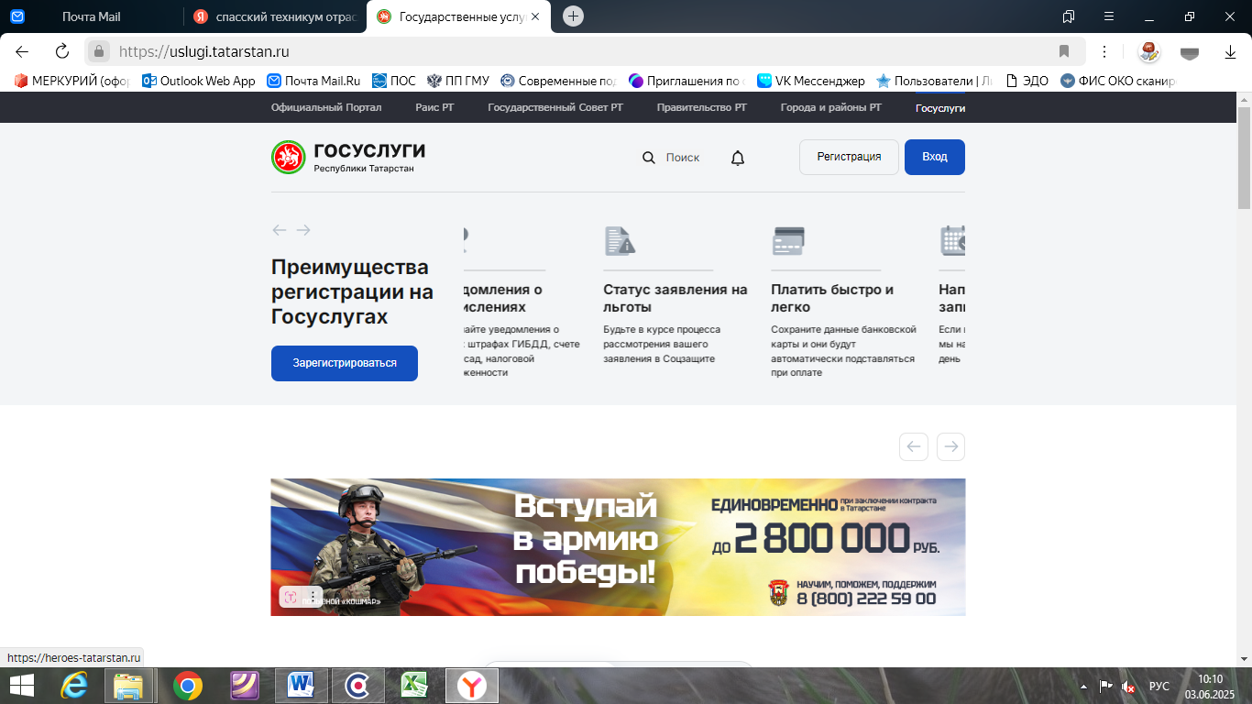
Фото 2
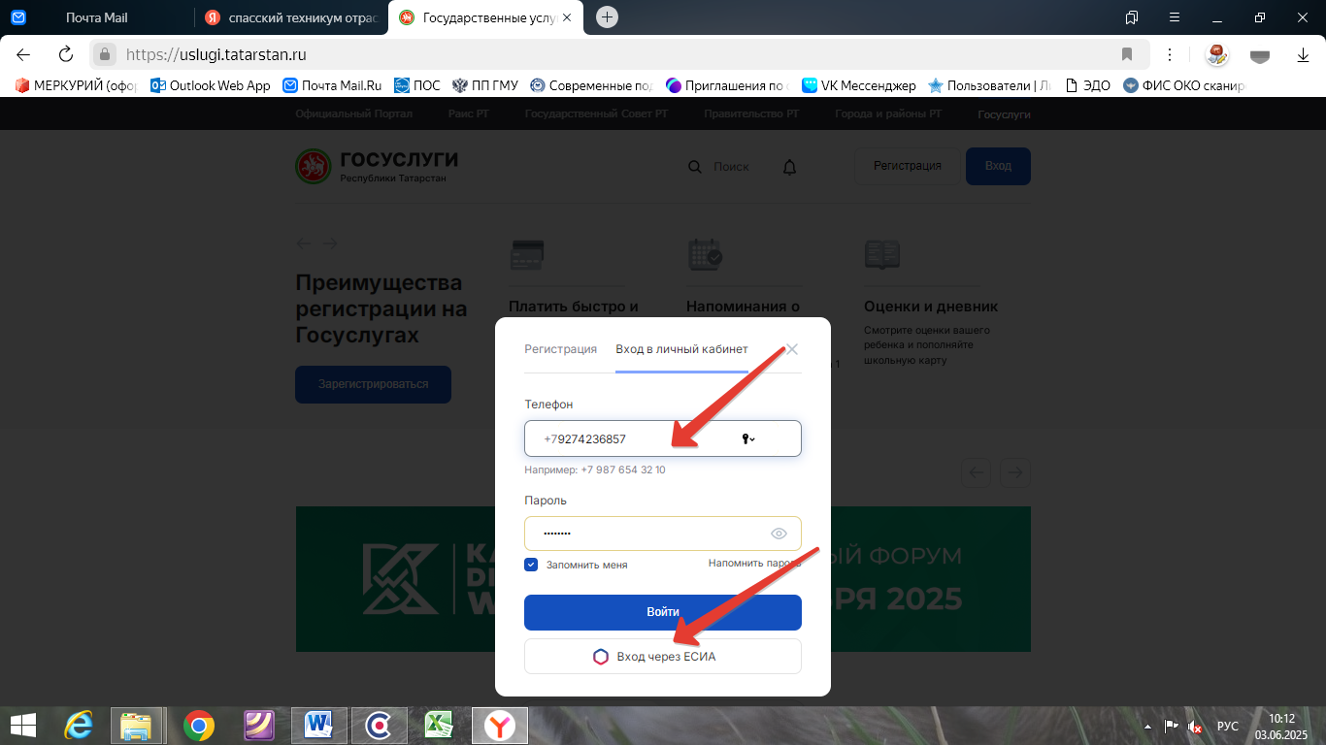
Фото 3
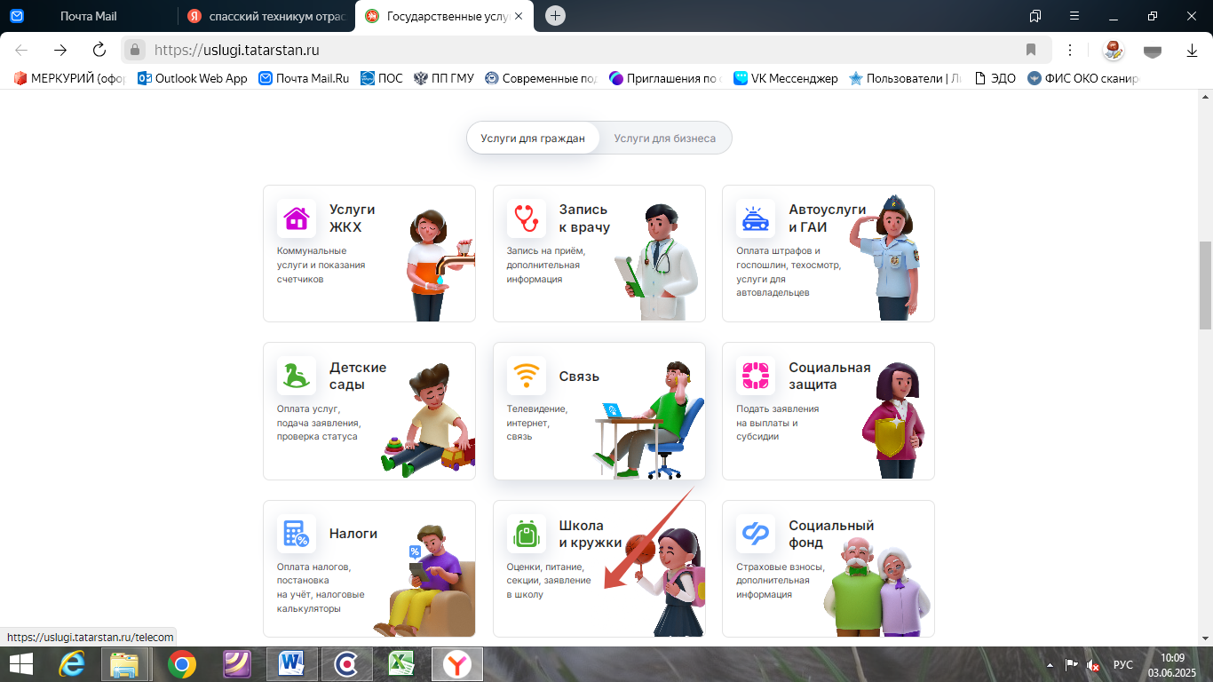

Фото 4
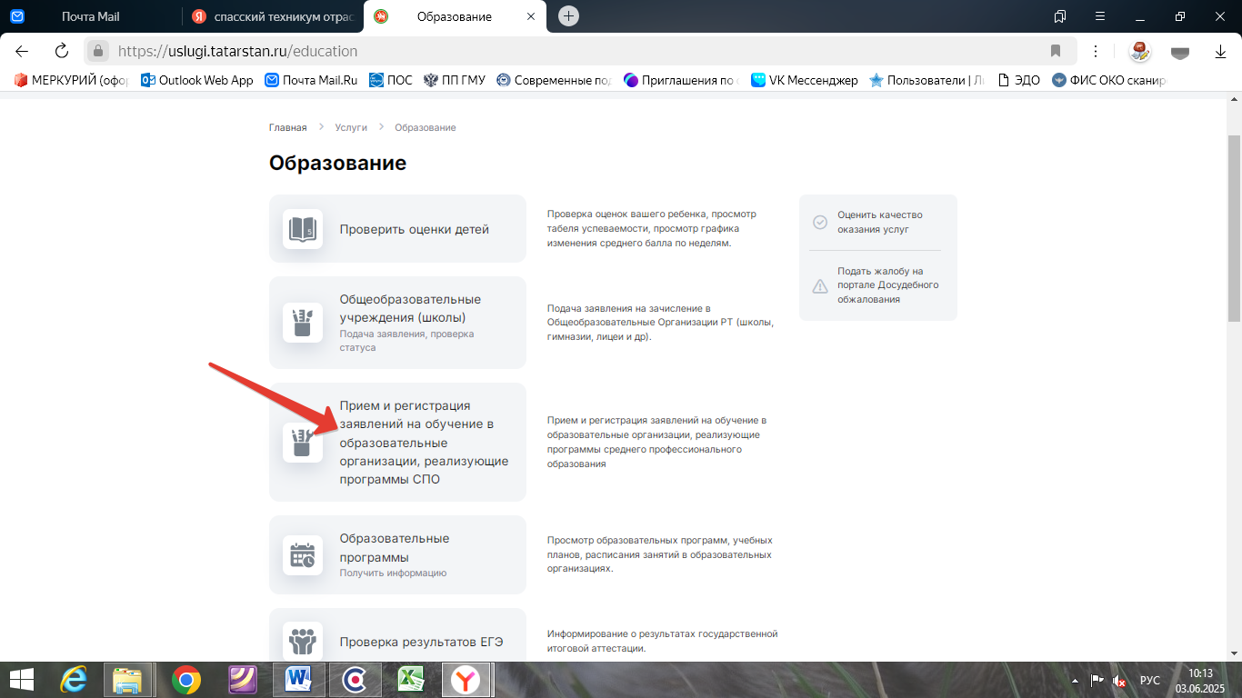
Фото 5
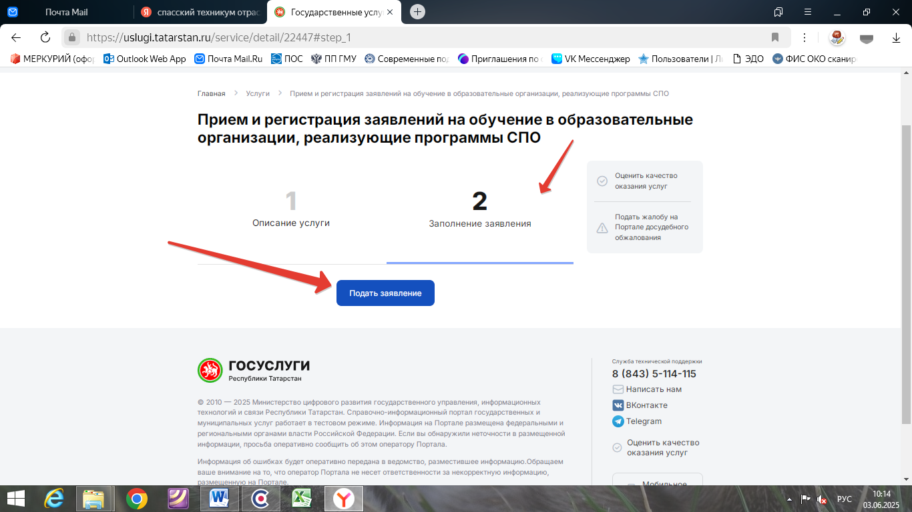

Фото 6
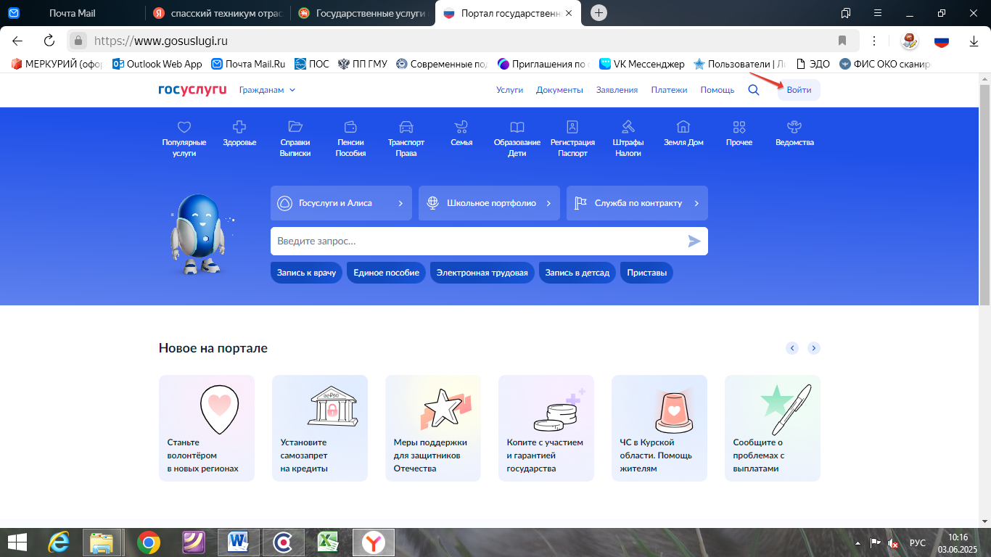

Фото 7
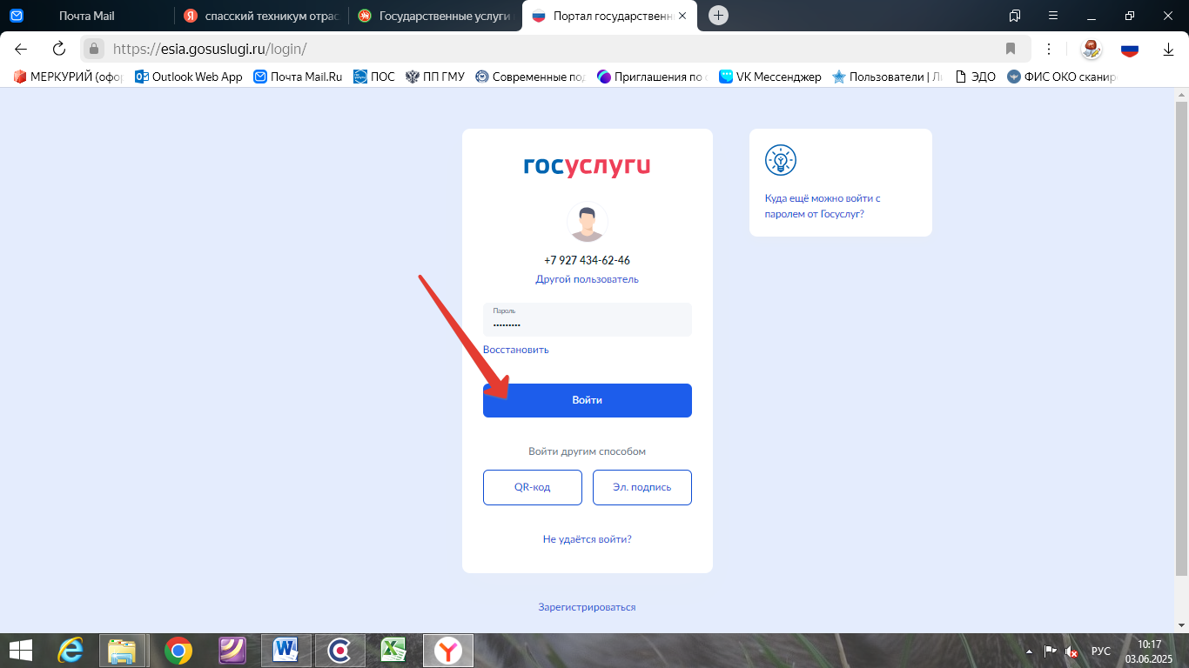

Фото 8
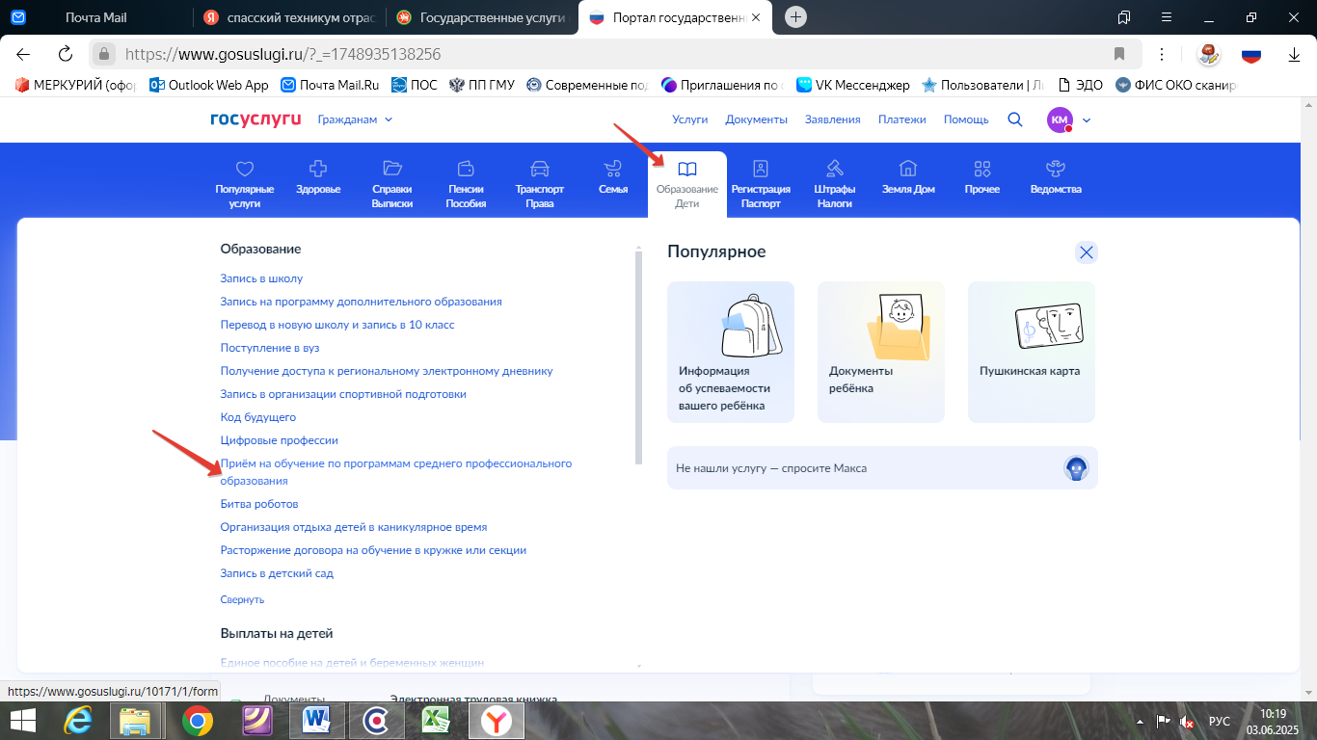

Фото 9

